День пожилого человека
«Нам года не беда – коль душа молода»
Есть старая добрая истина: возраст определяется не количеством прожитых лет, а состоянием души. И это, безусловно, так! Когда ты видишь активных, не уставших от жизни пожилых людей, то понимаешь, как им повезло. Но есть другие примеры, когда люди, достигнув определенного возраста, испытывают чувство одиночества, их круг общения становится всё более узким…И нет ничего важнее, чем напомнить им, что они не забыты.
В первый день октября мы отмечаем Международный день пожилых людей. День пожилого человека — это День Мудрости, Добра и Уважения! В добрый и светлый праздник мы окружаем особым вниманием не только наших родителей, бабушек и дедушек, а еще и пожилых людей, которые проживают в домах – интернатах.
Именно такая забота и внимание были проявлены на праздновании Дня пожилого человека, прошедшего в центре социального обслуживания № 1 п. Епифань.
Стало уже доброй традицией , в праздник «Нам года не беда – коль душа молода», а именно так называлось это торжественное мероприятие, принимать на территории этого учреждения гостей из Центра культурного развития « Верховье Дона».
Концертную программу открыли ведущие Лариса Мордочкина и Михаил Федькин, поздравившие старшее поколение с Днём пожилого человека . В течение всего праздника в зале царила дружеская, душевная атмосфера: кроме весёлых конкурсов, звучали знакомые всем песни, пелись озорные частушки в исполнении Марии Кирилловны Назаровой – в свои 99 лет. . Нина Семёновна Дьяконова прочла стихотворение Георгия Ладонщикова «Грустная осень». Виктор Николаевич Куликов со своей наставницей Любовью Алексеевной Челышевой представил комплекс упражнений разминки для пожилых.
Яркий концерт создал всем присутствующим настоящее праздничное настроение.
На выставке творческих работ из природных материалов были представлены вышивка, аппликация и пластилинография.
Культорганизатор отделения Людмила Владимировна Ярова выразила сердечные поздравления своим подопечным.
Музыкальные поздравления подарили работники ЦКР «Верховье Дона» : Андрей Скворцов, Людмила Москалёва, Михаил Федькин и Лариса Мордочкина.
День пожилого человека бывает раз в году, но повод проявить участие к людям серебряного возраста есть всегда. Давайте отвлечёмся от забот, найдём минутку, чтобы позвонить, навестить, обнять наших дедушек и бабушек. Ведь всех подарков им дороже наше внимание и возможность поговорить…

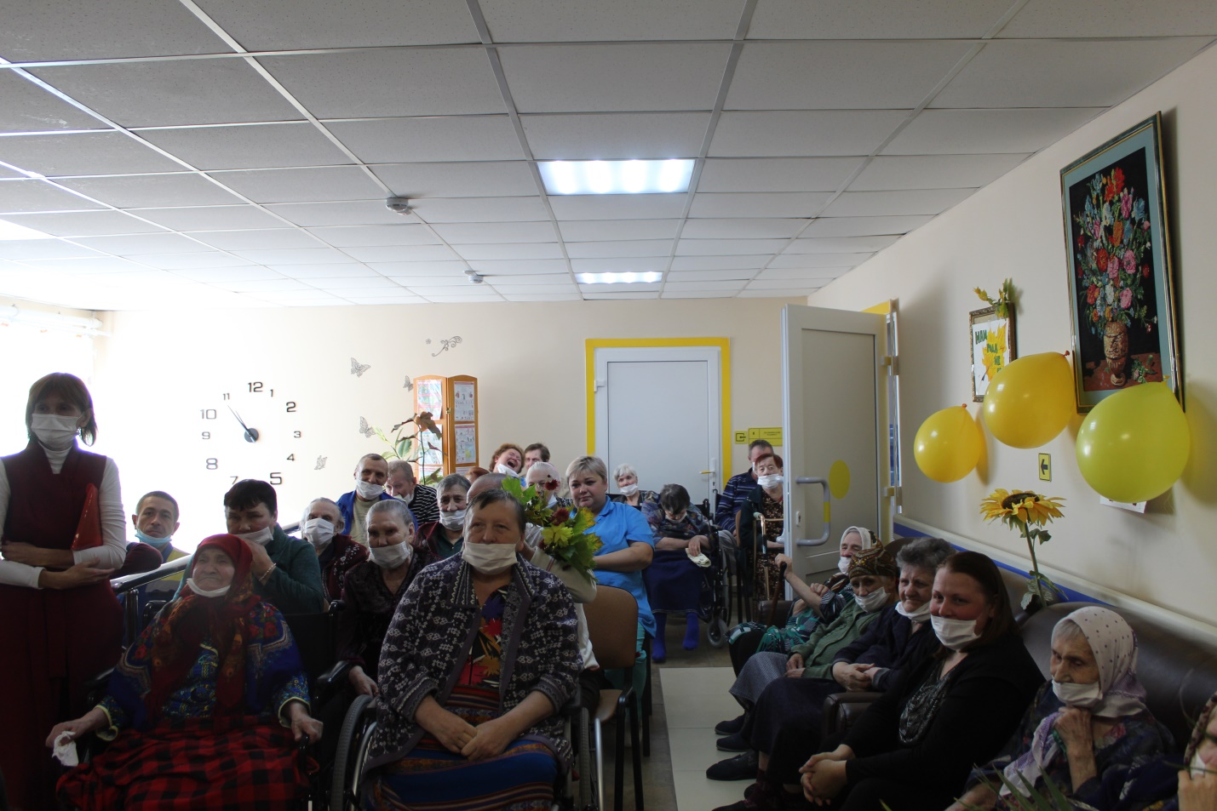

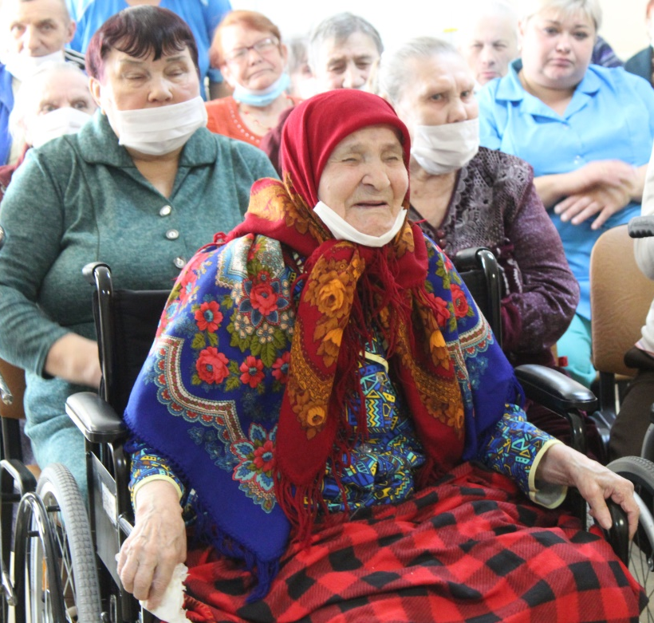
Мария Кирилловна Назарова

Нина Семёновна Дьяконова
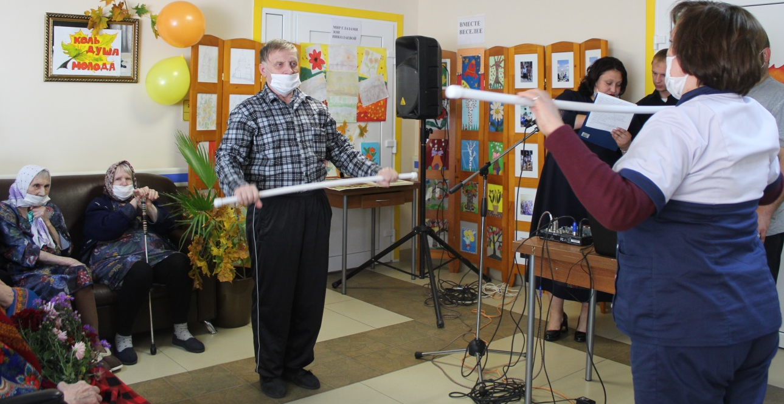
Виктор Николаевич Куликов со своей наставницей Любовью Алексеевной Челышевой
